Câu 1 (6đ):

a) Nhập vào dãy số nguyên và sắp xếp giá trị tăng dần.

Souce code:

#include<stdio.h>

void nhapmang(int a[], int n)

{

for (int i=0; i<n; i++)

{

printf("\n a[%d]: ",i);

scanf("%d",&a[i]);

}

}

void xuatmang(int a[], int n)

{

for (int i=0; i<n; i++)

printf("\t %d ",a[i]);

}

int nhodenlon (int a[], int n)

{

int b;

for (int i=0; i<n-1; i++)

for (int j=i+1; j<n; j++)

if (a[i] > a[j])

{

b=a[i];

a[i]=a[j];

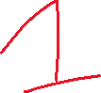

a[j]=b;

}

}

int main()

{

int a[100];

int n;

printf("nhap so luong phan tu: ");

scanf("%d",&n);

nhapmang(a,n);

nhodenlon(a,n);

printf("\nnho den lon: ");

xuatmang(a,n);

}

b) Nhập vào dãy số thực và sắp xếp giá trị giảm dần

Souce code:

#include<stdio.h>

void nhapmang(float a[], int n)

{

for (int i=0; i<n; i++)

{

printf("\n a[%d]: ",i);

scanf("%f",&a[i]);

}

}

void xuatmang(int a[], int n)

{

for (int i=0; i<n; i++)

printf("\t %.2f ",a[i]);

}

int londennho (float a[], int n)

{

float b;

for (int i=0; i<n-1; i++)

for (int j=i+1; j<n; j++)

if (a[i] < a[j])

{

b=a[i];

a[i]=a[j];

a[j]=b;

}

}

int main()

{

float a[100];

int n;

printf("nhap so luong phan tu: ");

scanf("%d",&n);

nhapmang(a,n);

londennho(a, n);

printf("\nlon den nho ");

xuatmang(a, n);

}

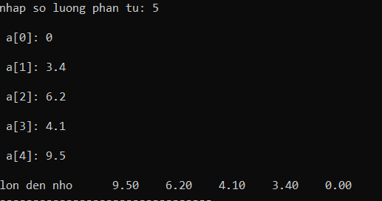



c) Tìm số bé thứ n trong câu a và số lớn thứ n trong câu b. Vẽ lưu đồ giải thuật.

Lưu đồ giải thuật:



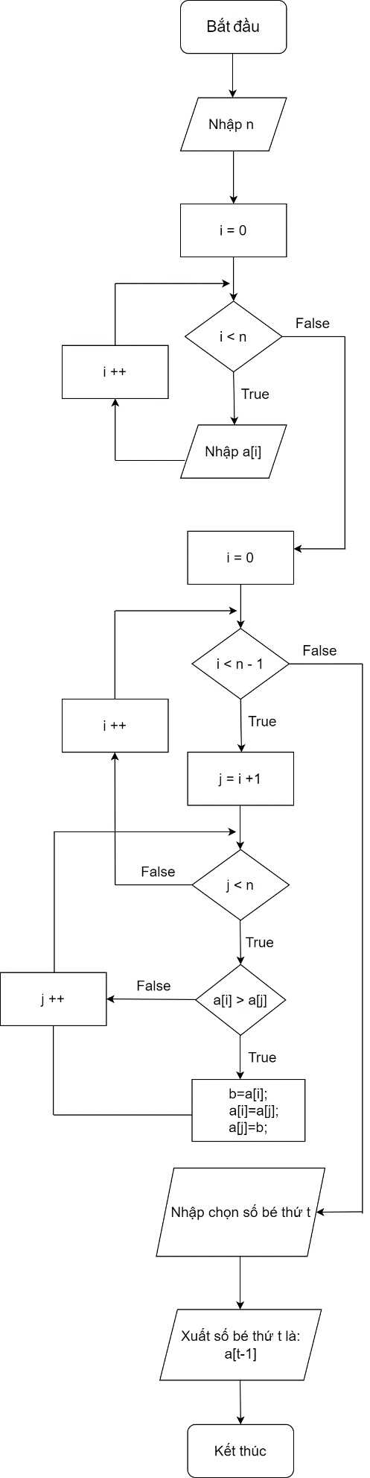 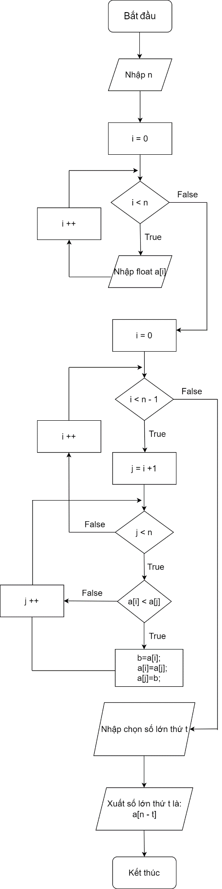



d) Nhập vào dãy số thực và tính tích của mảng.

- Nếu tích là số âm, thay các phần tử âm trong mảng thành số dương.

- Nếu tích là số dương, trả về số nhỏ nhất trong mảng.

Source code:

#include<stdio.h>

void nhapmang(float a[], int n)

{

for (int i=0; i<n; i++)

{

printf("\n a[%d]: ",i);

scanf("%f",&a[i]);

}

}

void xuatmang(float a[], int n)

{

for (int i=0; i<n; i++)

printf("\t %.2f ",a[i]);

}

float tichduong(float a[], int n)

{

float min = a[0];

for (int i=0; i<n; i++)

if (min > a[i])

min = a[i];

return min;

}

float ticham(float a[], int n)

{

for (int i=0; i<n; i++)

if (a[i] < 0)

a[i] \*= -1;

}

int main()

{

float a[100];

float tich = 1;

int n;

printf("nhap so luong phan tu: ");

scanf("%d",&n);

nhapmang(a,n);

for (int i=0; i<n; i++)

tich \*= a[i];

if (tich > 0)

printf("\n So nho nhat: %.2f",tichduong(a,n));

else if (tich < 0)

{

ticham(a,n);

printf("\nMang moi: ");

xuatmang(a,n);

}

else xuatmang(a,n);

}



Câu 2 (4đ):

a) Tạo một ma trận NxN và xuất ra màn hình.

Source code:

#include<stdio.h>

void nhapmang(int a[][100], int n)

{

for (int i=0; i<n; i++)

for (int j=0; j<n; j++)

{

printf("\n a[%d][%d]: ",i,j);

scanf("%d",&a[i][j]);

}

}

void xuatmang(int a[][100], int n)

{

for (int i=0; i<n; i++){

printf("\n");

for (int j=0; j<n; j++)

printf("\t %d ",a[i][j]);

}

}

int main()

{

int a[100][100];



int n;

printf("Nhap cap cua ma tran ");

scanf("%d",&n);

nhapmang(a,n);

printf("\n=====Xuat mang=====");

xuatmang(a,n);

}

b) Tìm số chẵn đầu tiên trong ma trận, nếu không có thì số lẻ đầu tiên. *Vẽ lưu đồ giải thuật*

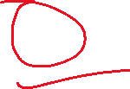

c) Tính tổng và định thức của ma trận(2x2).

Source code:

#include<stdio.h>

void nhapmang(int a[][100])

{

for (int i=0; i<2; i++)

for (int j=0; j<2; j++)

{

printf("\n a[%d][%d]: ",i,j);

scanf("%d",&a[i][j]);

}

}

void xuatmang(int a[][100])

{

for (int i=0; i<2; i++){

printf("\n");

for (int j=0; j<2; j++)

printf("\t %d ",a[i][j]);

}

}

int tongmatran(int a[][100])

{

int sum;

for (int i=0; i<2; i++)

for (int j=0; j<2; j++)

sum += a[i][j];

return sum;

}

int main()

{

int a[100][100];

int detA;

nhapmang(a);

detA = a[0][0]\*a[1][1] - a[0][1]\*a[1][0] ;

printf("\n=====Xuat mang=====");

printf("\nTong ma tran: %d",tongmatran(a));

printf("\nDinh thuc cua ma tran: %d", detA);

}

